Северо-Западное окружное управление образования

ГБОУ СОШ № 2005

Школьная научно-практическая конференция учащихся 1-11 классов

«Ломоносовские чтения»

Секция: «ВОВ»

**Проектная работа**

**на тему: *«Никто не забыт***

***Ничто не забыто».***

|  |  |
| --- | --- |
|  | Авторы работы: учащиеся и родители 5 «а» класса.    Руководитель работы:  классный руководитель5 «а» класса Кичикова Ольга Матцеевна.  Meсто выполнения работы:  г. Москва, ГБОУ СОШ № 2005. |

г. Москва, 2014-2015 г.

**Аннотация**

|  |
| --- |
|  |

Проект по теме «Никто не забыт. Ничто не забыто» выполнен учащимися, родителями 5 «а» класс ГБОУ № 2005 СЗАО г. Москвы под руководством классного руководителя Кичиковой Ольги Матцеевны.

Работа адресована учащимся, педагогам, широкой общественности и предназначена для свободного использования.

Проект посвящен созданию Книги Памяти 5 «а» класса к юбилейной 70-летней дате Победы нашей страны над фашистскими захватчиками.

Проект направлен на формирование и развитие гражданско-патриотического духа и сохранение исторического наследия народа.

Содержание:

Введение 4

Великая Отечественная война 5

Клестовы Константин Сергеевич и Надежда Константиновна. 7

Вышковский Максим Сергеевич 8

Кулаков Александр Федорович 9

Объедков Александр Елизарович 11

Ивашкин Владимир Иванович 12

Караев АлександрАкимович………………………………………………….14

Белитский Геннадий Владимирович…………………………………………..16

Спасибо вам, Ветераны! 17

«Никто не забыт – ничто не забыто» 18

Заключение………………………………………………………………………19

Список использованных материалов и источников 20

Введение

Данная проектная работа «Никто не забыт. Ничто не забыто» посвящена 70-летию Победы в Великой Отечественной Войне, которую отмечает наша страна в мае 2015 года. Она посвящена нашим дедам и прадедам, проливавшим кровь, чтобы мы жили в мире без войны. Мы обязаны хранить память и отдавать дань уважения героям, освободившим нашу Родину от немецких захватчиков.

Из вышесказанного ясно, что обращение к этой теме не случайно.

Ожидаемый результат проекта – Книга Памяти 5 «а» класса, которая может быть полезна учащимся, педагогам, школьному музею.

Цель работы: сбор материала о ветеранах Великой Отечественной войны, составление и оформление Книги Памяти.

Задачи:

1. собрать материал о ветеранах из семейных архивов;

2) провести интервью с ветеранами ВОВ, а также с членами их семьи;

3) работать с материалами музея и интернет–ресурсами;

4) систематизировать и выбрать нужный материал;

5) составить текст для Книги Памяти.

Для достижения поставленных задач необходимо использовать теоретические методы исследования: изучение и анализ собранных материалов, литературы и документов по данной теме; методы обработки данных.

Материалами для работы послужили материалы из семейных архивов учащихся 5 «а» класса, интервью с членами семей учащихся, а также материалы школьного музея и интернет-ресурсы.

Великая Отечественная война

75 лет назад началась Великая Отечественная война. На рассвете 22 июня 1941 года фашистская Германия напала на Советский Союз. Армия и население СССР не были готовы к началу войны: в первый же день было уничтожено 1200 советских самолетов, свыше 8000 из них - на аэродромах. Новые, более современные виды военной техники, разработанные накануне войны, еще не получили массового распространения.

На защиту своей страны поднялся весь народ. Стойкость, героизм советских людей сумели переломить ход событий. Немецкие войска встретили упорное сопротивление.

Великая Отечественная война явилась самым крупным вооруженным столкновением в истории человечества. Такого огромного размаха боевых действий и концентрации такой большой массы военной техники история войн еще не знала.

Мир помнит несгибаемое мужество героев Брестской крепости, защитников Ленинграда и Сталинграда, Киева и Минска, Одессы и Севастополя, Новороссийска и Керчи, Тулы, Смоленска и Мурманска. Эти города стали городами-героями, так как героями стали их защитники.

Навсегда останется в народной памяти немеркнущий подвиг защитников Ленинграда, сражение за который продолжалось 900 суток (10 июля 1941 - 27 января 1944). В условиях блокады, острейшей нехватки продовольствия и топлива защитники и жители города устояли под натиском врага с воздуха, с моря и суши.

На протяжении почти четырех лет войны Вооруженные Силы СССР разгромили 607 дивизий фашистского блока. На Восточном фронте немецкие войска и их союзники потеряли почти 7,5 млн. человек. Были истреблены десятки тысяч танков и боевых самолетов. Тем самым военная машина фашизма была разбита.

В борьбе против фашизма СССР не был одинок. В этой войне союзниками СССР были герои Сопротивления во многих странах, союзники СССР по антигитлеровской коалиции.

Из 5,7 млн. советских солдат и офицеров, попавших в плен, погибли от голода, холода, истязаний 3,3 млн. человек.

Кроме огромных человеческих потерь в период нашествия нашей стране был нанесен колоссальный материальный ущерб. Ни одна страна в мире за всю свою историю и во второй мировой войне не имела таких потерь и варварских разрушений от агрессоров, обрушившихся на СССР. Были полностью разорены оккупированные области. Разрушено 1710 городов и поселков, свыше 70 тыс. деревень и сел.

За всю историю человечества ни одна страна в мире не испытывала на себе такой чудовищной тяжести как человеческих потерь, так и материальных лишений, но выдержала все тяготы и утраты. Стойкости и жертвенности советского народа мир обязан победой над Германией и творцами "нового мирового порядка".

Великая Отечественная война, трагедией вошедшая почти в каждую советскую семью, окончилась победой СССР. 8 мая 1945 года был подписан акт о безоговорочной капитуляции Германии, а 24 июня в Москве на Красной площади состоялся Парад Победы. С тех пор 9 мая - День Победы - отмечается во всем мире [1].

Клестовы Константин Сергеевич и Надежда Константиновна

|  |  |
| --- | --- |
|  |  |

Мои прабабушка и прадедушка по папиной линии прошли всю Великую Отечественную Войну. Прадедушку звали Константин Сергеевич, прабабушку - Надежда Константиновна.

Константин Сергеевич до войны был машинистом паровоза. Всю войну он оставался верен своему призванию, но водил уже не пассажирские и товарные поезда, а бронепоезда, доставлявшие боеприпасы и продовольствие на фронт.

Надежда Константиновна работала до войны на телеграфе. В войну она была военным радистом, координировала действия войск, передавала приказы и важные сообщения. Помимо этого моя прабабушка отлично стреляла из табельного оружия, пистолета Макарова. После войны она пошла работать в ряды советской милиции. На соревнованиях по стрельбе из табельного оружия среди сотрудников она занимала первые места, так как стреляла очень метко. Прабабушка и прадедушка прошли войну от начала до конца и остались живыми, лишь прадедушку контузило попаданием снаряда в состав.

Они, как и многие люди, внесли огромный общий вклад в победу над фашистской Германией. Ведь почти в каждой семье есть предки, которые отдали свое здоровье, а порой и жизнь для того, чтобы сейчас мы могли видеть мирное небо над головой [2].

Вышковский Максим Сергеевич

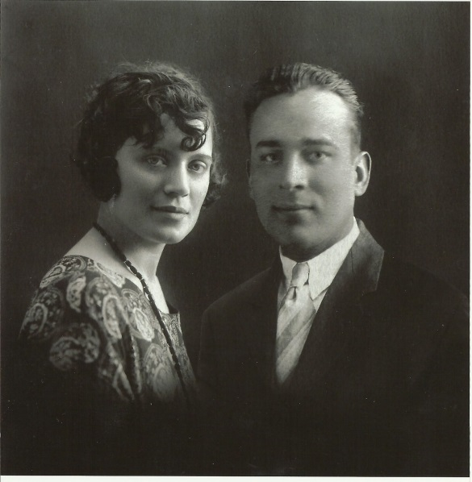

Мой прадед Вышковский Максим Сергеевич родился в 1908 году в Белоруссии. Окончил Витебский медицинский институт.

Фамилия Вышковский досталась моим предкам после участия прапрадеда в Балканской войне, где он первым взял какую-то вышку. И сам Суворов пожаловал ему эту фамилию, а также дворянство.

В поместье, которое принадлежало моим предкам, сейчас известный в Белоруссии дом отдыха.

Мой прадед Вышковский Максим Сергеевич, военврач 3-его ранга, был призван в 1941 году в Москву и оттуда эшелоном отправлен под город Старая Русса Новгородской области.

Там проходили тяжелейшие бои. Так называемый Демянский котел, где погибло почти полмиллиона солдат.

Мой прадед пропал без вести в начале 1942-го года. Мы до сих пор ищем сведения о нем и не теряем надежды найти [3].

Кулаков Александр Федорович

Активный участник Великой Отечественной войны полковник Кулаков Александр Федорович родился 9 октября 1924 г. в с. Вышне-Гуторово Курской области.

В 1930 г. вместе с родителями и сестрой выслан в глухую тайгу Прилузского района Коми АССР. Там прошло 12 детских и отроческих лет.

Призван в ряды Красной Армии 12 августа 1942 г. После окончания школы младших командиров в г. Грязовце направлен в Лепельское военное училище в г. Череповец.

Весной 1943 г. немцы, потерпевшие крах под Сталинградом, готовились взять реванш на образовавшейся «Курской дуге». В военных училищах стали формироваться батальоны курсантов и направляться на «Курскую дугу». По настоятельной личной просьбе сержант Кулаков А.Ф. был зачислен в такой батальон. С конца апреля - помощник командира минометного взвода 391-ого полка 170-ой стрелковой дивизии 48-ой армии Центрального фронта.

В соответствии приказом Верховного главнокомандующего о подготовке офицеров мирного времени в январе 1944 г. был направлен на учебу в Рязанское Краснознаменное пехотное училище им. Ворошилова К.Е., по окончании которого в 1946 г. назначен командиром пулеметного взвода 1-ой Гвардейской Тартусской Краснознаменной бригады.

В 1947 г. участвовал в испытаниях первого автомата Калашникова АК-47 на полигоне вблизи г. Коврова.

Весной 1957 г. окончил электротехнический факультет Военно-инженерной академии им. Куйбышева и после предварительной беседы лично с начальником полигона Дороховым С.Д., состоявшейся в академии, был назначен инженером-испытателем в группу техники безопасности в/ч 03080 (10 ГНИИП МО). На полигоне прослужил 13 лет, пройдя путь от инженера-испытателя до заместителя начальника научно-исследовательской части (в/ч 03141). Наиболее существенный вклад в разработку ПРО внес будучи начальником отдела анализа и испытаний боевой программы Системы «А».

С 1962 г. по просьбе Кисунько Г.В. все работы по боевой программе Системы «А» выполнялись нашим отделом, что свидетельствовало о его доверии к нашему профессионализму. За личный вклад в успешное решение задачи ПРО награжден орденом «Трудовое Красное знамя».

В 1964 г. одним из первых на полигоне защитил кандидатскую диссертацию. В дальнейшем всемерно способствовал учреждению на полигоне Ученого совета и организации Высших математических курсов Сибирского отделения АН СССР.

В 1970 г. назначен начальником кафедры в КВИРТУ ПВО. За личный вклад в подготовку военных инженеров высокой квалификации награжден орденом Красная звезда.

В 1972 г. защитил докторскую диссертацию.

Награжден орденами: Трудовое Красное знамя, Отечественная война» 2-ой ст., Красная Звезда, Петра Великого 1-ой ст., двумя медалями За отвагу, медалью За боевые заслуги и еще двумя десятками государственных и ведомственных медалей.

С 2006 по 2010 год являлся Председателем Совета Региональной общественной организации «Ветераны полигона ПРО» г. Москва, созданной по его инициативе и под его руководством.

В марте 2010 г. за особые заслуги в деле создания и руководства указанной Организацией избран Почетным ее Председателем с правами Члена Совета. Занимается активной литературной и публицистической деятельностью. По его инициативе и под его руководством в ГОУ СОШ № 1051 СВАО г. Москвы создан Музей истории создания ПРО «Звезды в пустыне», играющий значительную роль в деле патриотического воспитания подрастающего поколения [4].

Объедков Александр Елизарович

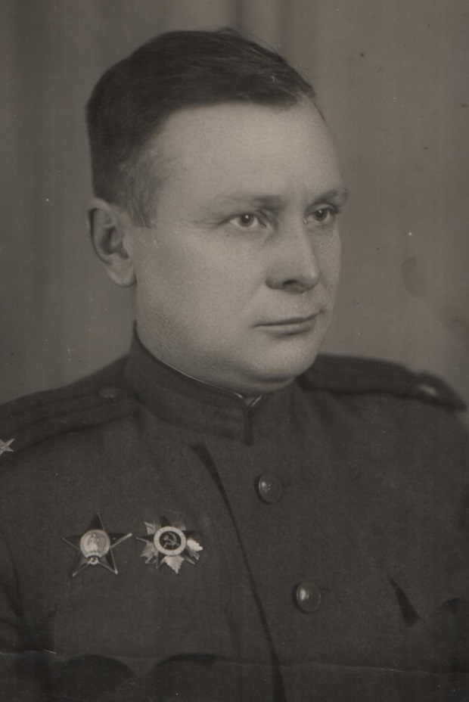

Мой дедушка Объедков Александр Елизарович начал Великую Отечественную войну майором.

Он воевал с самого начала войны и до конца в железнодорожных войсках на Юго-Западном фронте. Принимал участие во многих операциях по освобождению нашей Родины от фашистов.

Награжден орденом Отечественной войны, орденом Красной Звезды и медалями.

Окончил войну в Германии в звании подполковника [5].

Ивашкин Владимир Иванович

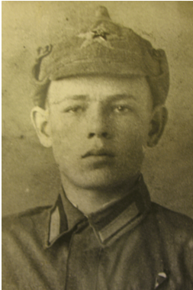Ивашкин Владимир Иванович – летчик-истребитель, старшина 287-го истребительного авиационного полка.

Родился 27 апреля 1922 г. в городе Самарканде. В детстве Володя был любознательным и целеустремленным. В школе особенно увлекался радио и авиамоделизмом. Очень хорошо рисовал и вышивал. На школьных выставках его работы признавались лучшими. Был хорошим товарищем и отличным спортсменом. Для своих младших братьев и сестер был не просто старшим братом, но и наставником, примером. В то же время был очень скромным, правдивым и справедливым. Не терпел обмана и предательства и никогда не оставлял товарища в беде.

После школы Владимир поступил в училище военных летчиков в г. Тбилиси. После окончания училища был инструктором в летном училище г. Павлодара. С ноября 1942 года воевал на фронте.

Придя в полк, за короткое время показал себя способным летчиком-истребителем, выросшим из рядового летчика до штурмана эскадрильи. На Воронежском участке фронта он принял активное участие в деле разгрома немецкого фашизма, имея на своем счету 3 сбитых самолета противника Юнкерс-88 и до 20 штурмовок наземных войск противника.

5-го марта 1943 г., возвращаясь с группой товарищей с боевого задания, он увидел над своим аэродромом самолет противника. Несмотря на то, что его боеприпасы уже были израсходованы в бою, Владимир бросился на него. Подойдя вплотную, пошел на таран, применив при этом высшую форму воздушного боя. В результате чего немецкий стервятник камнем врезался в землю. В этой схватке Владимир погиб. После гибели Владимира его боевой друг Василий Отвагин написал на борту своего самолета имя Владимир Ивашкин.

Владимир похоронен в братской могиле у деревни Ольховка Харьковской области на Украине.

Спустя десятилетия после войны, в Ольховской средней школе пионеры организовали отряд Красных Следопытов, и этот отряд носил гордое имя Ивашкинцы.

Старшина Ивашкин Владимир Иванович в боях за советскую Родину погиб смертью храбрых. За совершенные подвиги в борьбе с немецкими захватчиками он был награжден орденом Отечественной войны первой степени, который хранится сейчас у его брата - моего прадеда Ивашкина Виктора Ивановича.

Караев Александр Акимович

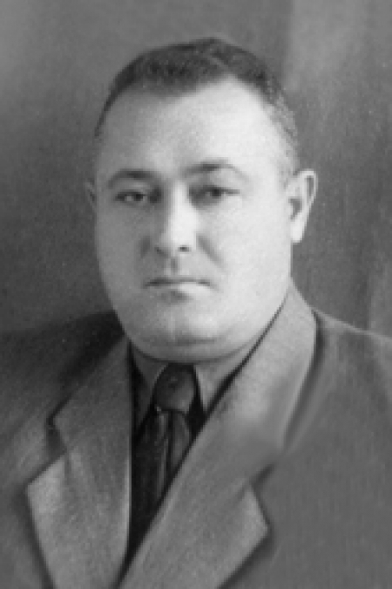 Родился 2 марта 1915 года в городе [Грозный](http://www.travellers.ru/city-groznyjj) (Чеченская Республика). По национальности осетин. В 1932 году окончил школу. Работал слесарем по ремонту паровозов в Грозненском депо, в 1933—1937 годах — токарем на ремонтно-механическом заводе объединения «Грознефть». В 1936 году окончил Грозненский аэроклуб, в 1937—1938 годах работал в нём планеристом-инструктором.

В армии с августа 1938 года. В 1940 году окончил Качинскую военную авиационную школу лётчиков. Служил в строевых частях ВВС (в Киевском военном округе).

Участник Великой Отечественной войны: в 1941-июне по 1943 — лётчик, старший лётчик и заместитель командира авиаэскадрильи 129-го истребительного авиационного полка; с января 1944 по 1945 — заместитель командира авиаэскадрильи 19-го истребительного авиационного полка. Воевал на Западном, Калининском, Юго-Западном, 1-м Украинском и 1-м Белорусском фронтах.

Участвовал в Смоленском сражении, обороне Москвы, Сталинградской битве, освобождении Донбасса, Правобережной Украины, Белоруссии, Польши и Прибалтики, в Берлинской операции.

За время войны совершил около 500 боевых вылетов на истребителях МиГ-3, ЛаГГ-3, Ла-5 и Ла-7, провёл около 80 воздушных боёв, в которых сбил лично 20 и в составе группы 1 самолёт противника. В 1942 году был дважды ранен: в предплечье правой руки и в голову.

За мужество и героизм, проявленные в боях, Указом Президиума Верховного Совета СССР от 23 февраля 1945 года заместителю командира авиаэкадрильи 176-го гвардейского истребительного авиационного полка (16-я воздушная армия, 1-й Белорусский фронт) гвардии старшему лейтенанту Караеву Александру Акимовичу присвоено звание Героя Советского Союза с вручением ордена Ленина и медали «Золотая Звезда».

После войны продолжал службу в строевых частях ВВС; был заместителем командира — штурманом авиаэскадрильи (в Закавказском, Северо-Кавказском и Туркестанском военных округах). С июля 1953 года гвардии капитан А. А. Караев — в запасе.

Жил в городе [Грозный](http://www.travellers.ru/city-groznyjj). Умер 1 января 1984 года. Был похоронен на Центральном кладбище в Грозном. 9 апреля 2010 года перезахоронен на Аллее Славы Красногвардейского парка в городе [Владикавказ](http://www.travellers.ru/city-vladikavkaz).

Белитский Геннадий Владимирович

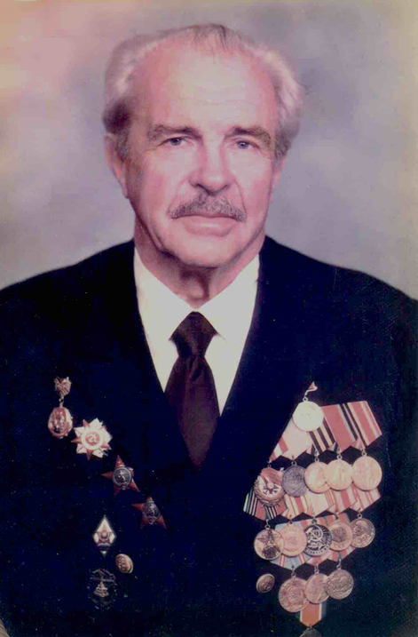 Родился 23 августа 1918 года

в городе Красноярске в семье врачей. После окончания там же 10 классов школы в 1936 году отправился в г. Ленинград для обучения в Высшем Военно-Морском училище им. М.В. Фрунзе, которое закончил в 1940 году, получив специальность штурман-гидрограф. Был направлен на Тихоокеанский флот, где прослужил на различных должностях до конца 1952 года.

Во время Великой Отечественной войны плавал гидрографом и штурманом на военных танкерах и транспортах.

Служил начальником штаба дивизиона морских охотников, флаг-штурманом бригады ОВРа, старшим помощником на эсминце, командовал гидрографическими судами. Всю войну провел на Дальнем востоке. Корабли на которых он служил сопровождали гражданские и военные морские караваны. Участвовал в различных военно- морских операциях Тихоокеанского флота.

Был награжден большим количеством медалей и орденов. Среди которых 4-е ордена Красной звезды, орден Красного знамени, орден Великой Отечественной войны II степени.

Спасибо вам, Ветераны!

Приближается большой, радостный праздник, «праздник со слезами на глазах» - День Победы. В этом году страна будет отмечать 70-ю годовщину Победы нашего народа в Великой Отечественной войне.

Война… Какое это страшное слово! С 1941 по 1945 гг. Советский Союз отчаянно боролся с фашизмом. Столько людей не вернулось с фронта, столько людей не могли любить любимых, трудиться и создавать будущее для своих детей. Война не обошла стороной ни одну семью нашей страны, оставив свой отпечаток в судьбе каждого человека.

Все дальше уходят вглубь истории грозные годы Великой Отечественной войны. Теперь она уже в прошлом веке. Но время не властно над памятью народной, не предать забвению подвиг, который был совершен поколением огневых сороковых. И с особой благодарностью мы чествуем тех участников Великой Отечественной, которые живут среди нас, в нашем родном городе.

Невозможно, чтобы современное поколение забыло, что такое Великая Отечественная война. Эти далекие для нас события до сих близки нам через кадры кинохроники, через рассказы ветеранов, через художественные фильмы и литературу о войне. Трудно ли, радостно живется нам, но немыслимо было забыть эти даты 1941-1945 гг. Через память о Великой Отечественной войне можно воспитывать в детях уважение к прошлому, уважение к нашим защитникам Родины.

Мы бы не появились на свет, если бы не ветераны. Их осталось очень мало и их жизни очень ценны. Это великие, почти святые люди!

Спасибо вам, Ветераны!

«Никто не забыт – ничто не забыто»

Никто не забыт и ничто не забыто,

На все поколенья и все времена.

Сединами живших и кровью убитых,

Оплачена страшная эта война.

Нет радости большей, чем радость Победы,

Но горечь утрат отзывается в нас.

И пусть не стыдятся почтенные деды,

Безудержных слёз, что струятся из глаз…

И если б их видели те, кто погибли,

Сказали: «Не плачьте, а будьте верны

Мечтам нашим светлым. Тому, что достигли.

И стойкими будьте. Такими, как мы.

Мы этой Победой себя утверждали.

Свободу несли человечеству мы.

А верой в Победу, которую ждали,

Ещё до сих пор поражается мир»…

Пусть люди запомнят, что было не с ними.

Узнают, как вдовы всё верность хранят.

И ждут стука в дверь они, вечером синим,

Забыв, что любимые сном вечным спят…

Никто не забыт и ничто не забыто.

Хоть радость Победы до боли грустна.

А мы поклоняемся праху убитых,

Когда к нам в Россию приходит весна.

Ольга Берггольц

# Заключение

Изучение и обобщение собранных нами материалов, а именно, материалов семейных архивов учащихся классов, а также материалов интернет-ресурсов, позволило нам провести планируемую проектную работу.

В ходе нашей работы были решены все поставленные задачи, что позволило нам собрать материал об участниках Великой Отечественной Войны 1941-1945 г.г. – членах семей учащихся нашего класса, представить его в материалах проекта и создать Книгу Памяти. Таким образом, цель проектной работы достигнута.

Книга Памяти 5 «а» класса может быть полезна учащимся, педагогам, школьному музею и широкой общественности.

В дальнейшем мы планируем продолжить работу над данным проектом «Никто не забыт. Ничто не забыто». Мы обязаны хранить память и отдавать дань уважения героям, освободившим нашу Родину от немецких захватчиков.

Список использованных материалов и источников

1. Интернет-ресурс. Википедия. Свободная энциклопедия. <https://ru.wikipedia.org/>
2. Семейный архив ученика 5 «а» класса Клестова Евгения.
3. Семейный архив ученика 5 «а» класса Кирьякова Дмитрия.
4. Семейный архив ученика 5 «а» класса Барданова Владимира.
5. Семейный архив ученицы 5 «а» класса Гейнц Дарьи.
6. Семейный архив ученика 5 «а» класса Ивашкина Федора.
7. Семейный архив ученика 5 «а» класса Баева Алана.

8. Семейный архив ученика 5 «а» класса Мервозединова Константина.

9.Интернет-ресурс. Русские поэты. <http://ruspoet.com/>

Приложение

|  |  |  |
| --- | --- | --- |
| https://upload.wikimedia.org/wikipedia/commons/d/d4/Karaev_A_A_np2.jpg | | C:\Users\Ольга\Documents\МАТЕРИАЛЫ по  КЛ.РУК,\ВОВ 5 а кл\Кирьяков Дима ветеран\Фото.jpg |
| Герой Советского Союза  Караев АлександрАкимович  Аллея славы во Владикавказе  (Северная-Осетия) | | Вышковский Максим Сергеевич  Фотография из семейного архива  Кирьяковых |
| C:\Users\Ольга\Documents\МАТЕРИАЛЫ по  КЛ.РУК,\ВОВ 5 а кл\Кирьяков Дима ветеран\Белорусия архив.jpg | C:\Users\Ольга\Documents\МАТЕРИАЛЫ по  КЛ.РУК,\ВОВ 5 а кл\Кирьяков Дима ветеран\Архивная справка 2-я стр.jpg | |